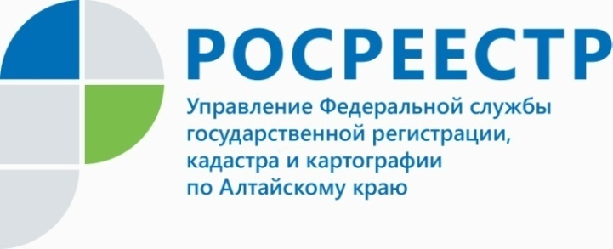
ПРЕСС-РЕЛИЗ

Какой недвижимости отдали предпочтение жители края за минувшие
девять месяцев

За минувшие девять месяцев жители Алтайского края чаще всего регистрировали договоры долевого участия, здания, сооружения, помещения
и машино-места. При этом каждое пятое заявление на государственную регистрацию прав подавалось в электронном виде.
Согласно статистическим данным за истекшие 9 месяцев от правообладателей и иных заинтересованных лиц в Управление, филиал ФГБУ «ФКП Росреестра»
по Алтайскому краю и КАУ «МФЦ Алтайского края» поступило более 475 тысяч заявлений по различным вопросам учетно-регистрационной деятельности в сфере управления недвижимым имуществом.
Наиболее значительную группу среди поступивших заявлений составили заявления о государственной регистрации прав - 432127 (90,4%).
В сравнении с аналогичным периодом 2018 года возросло число поступивших заявлений о государственной регистрации прав (на 73559 или 18,2%), об осуществлении государственного кадастрового учета и государственной регистрации прав (на 2012 или 11,8%).
Рост регистрационных действий отмечается среди числа зарегистрированных прав на объекты недвижимого имущества нежилого назначения, такие как здания, сооружения, помещения и машино-места - на 25515 или 14,8%, а также договоров участия в долевом строительстве (на 310 или 4,4%).
Последовательно возрастает доля государственных услуг, оказываемых в электронном виде. Так, если по итогам 9 месяцев 2018 года в электронном виде на государственную регистрацию прав подавалось каждое десятое заявление, то по итогам настоящего отчетного периода - каждое пятое заявление.
Отмеченные тенденции обусловлены зафиксированным в 2018-2019 годах повышением активности обращения с заявлениями о государственной регистрации органов государственной власти, местного самоуправления, нотариусов и кредитных организаций в электронном виде, а также развитием экстерриториальной госрегистрации прав на территории Российской Федерации.
За минувшие девять месяцев текущего года в сравнении с аналогичным периодом 2018 года сократилось количество записей об ипотеке с 39802 до 34193, почти на 16%.
__________________________________________________________________________________________
Об Управлении Росреестра по Алтайскому краю
Управление Федеральной службы государственной регистрации, кадастра и картографии по Алтайскому краю (Управление Росреестра по Алтайскому краю) является территориальным органом Федеральной службы государственной регистрации, кадастра и картографии (Росреестр), осуществляющим функции по государственной регистрации прав на недвижимое имущество и сделок с ним, по оказанию государственных услуг в сфере осуществления государственного кадастрового учета недвижимого имущества, землеустройства, государственного мониторинга земель, государственной кадастровой оценке, геодезии и картографии. Выполняет функции по организации единой системы государственного кадастрового учета и государственной регистрации прав на недвижимое имущество, инфраструктуры пространственных данных РФ. Ведомство осуществляет федеральный государственный надзор в области геодезии и картографии, государственный земельный надзор, государственный надзор за деятельностью саморегулируемых организаций кадастровых инженеров, оценщиков и арбитражных управляющих. Подведомственное учреждение Управления - филиал ФГБУ «ФКП Росреестра» по Алтайскому краю. Руководитель Управления, главный регистратор Алтайского края - Юрий Викторович Калашников.
Контакты для СМИ
Юлия Морозова
пресс-секретарь Управления Росреестра по Алтайскому краю
+7 913-247-86-04
+7 (3852) 29 17 27
22press_rosreestr@mail.ru
www.rosreestr.ru 656002, Барнаул, ул. Советская, д. 16

9,3%.
21,3%.

